TÀI LIỆU HƯỚNG DẪN SỬ DỤNG HỆ THỐNG
DỊCH VỤ THUẾ ĐIỆN TỬ (ETAX SERVICE)

DÀNH CHO NGƯỜI NỘP THUẾ LÀ DOANH NGHIỆP, TỔ CHỨC CÓ CHỮ KÝ SỐ
CHỨC NĂNG PHÊ DUYỆT GIẤY NỘP TIỀN – PHÂN HỆ NỘP THUẾ

      - Lập, trình ký, phê duyệt GNT
- Trường hợp doanh nghiệp giao cho người lập giấy nộp tiền và người giữ chứ ký số để ký giấy nộp tiền là 02 người khác nhau, thực hiện như sau:
Bước 1: Người lập GNT chọn menu “ Nộp thuế”
- Hệ thống hiển thị mặc định màn hình Lập giấy nộp tiền
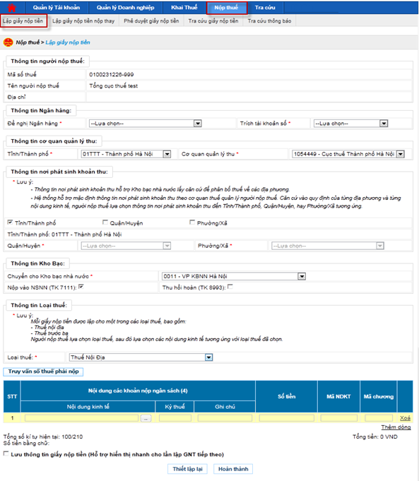
Bước 2: Nhập đầy đủ thông tin giấy nộp tiền.
- Mã số thuế: hệ thống tự động hiển thị mã số thuế của tài khoản đang đăng nhập và không cho phép sửa
- Tên người nộp thuế: Hệ thống tự động hiển thị tên người nộp thuế theo thông tin của tài khoản đang đăng nhập và không cho phép sửa.
- Địa chỉ: Hệ thống tự động hiển thị theo thông tin của tài khoản đang đăng nhập và không cho phép sửa.
- Đề nghị NH: Hiển thị danh sách ngân hàng mà NNT đăng ký, hệ thống yêu cầu NNT phải chọn một ngân hàng cụ thể.
- Trích tài khoản số: Danh sách tài khoản liên kết với ngân hàng của NNT, hệ thống yêu cầu NNT phải chọn một tài khoản cụ thể.
- Tỉnh/TP: Cho phép chọn lại trong danh sách tất cả các tỉnh, thành phố trên cả nước, mặc định lấy theo tỉnh, thành phố của Cơ quan thuế mà NNT trực thuộc, cho phép NNT chọn lại nhưng không được phép để trống.
- Cơ quan quản lý thu: Bao gồm danh sách Cơ quan thu thuộc địa bàn tỉnh, thành phố đã chọn. Hiển thị theo định dạng mã cơ quan thu-tên cơ quan thu.
- Thông tin nơi phát sinh nguồn thu: Căn cứ dựa trên địa bàn hành chính của cơ quan thu và cho phép NNT chọn lại đến Quận/Huyện, Phường/Xã.
- Quận/Huyện: Mặc định lấy theo địa bàn cơ quan thu là Chi cụ. Cho phép NNT chọn trong danh sách Quận/Huyện thuộc địa bàn tỉnh, thành phố của cơ quan thu đã chọn.
- Phường/Xã: Cho phép NNT chọn trong danh mục phường/xã thuộc Quận/Huyện đã chọn.
- Chuyển cho KBNN: Danh mục tất cả các kho bạc nhà nước cơ quan thu đã chọn, mặc định lấy theo địa bàn hành chính CQT của NNT, cho phép NNT chọn lại.
- Nộp vào NSNN: Cho phép NNT chọn 1 trong 2 loại tài khoản: Nộp vào NSNN (TK7111), Thu hồi hoàn (TK8993)
- Thông tin loại thuế: Danh sách thuế nội địa hoặc thuế trước bạ.
- Nhấn nút “Truy vấn số thuế PN”: chức năng tham khảo
    - Hệ thống thực hiện kiểm tra thông tin “Cơ quan quản lý thu” và lấy thông tin chi tiết các khoản nợ thuế của NNT từ hệ thống sổ thuế của Cơ quan Thuế đã được lọc theo “Cơ quan quản lý thu” và hiển thị chi tiết lên màn hình lưới dữ liệu “Chi tiết khoản nộp” các khoản nộp ngân sách nhà nước gồm: STT; Nội dung các khoản nộp NSNN; Số tiền; Mã NDKT; Mã chương; Kỳ thuế.
    - Hoặc NNT có thể nhập trực tiếp các khoản nộp NSNN, số tiền, mã NDKT, mã chương và số tiền phải nộp ở phần lưới dữ liệu “Chi tiết khoản nộp”.
- Nhấn nút “”: Để tra cứu mã NDKT nếu NNT muốn tìm kiếm.
    - Hệ thống hiển thị màn hình Tra cứu danh mục NDKT
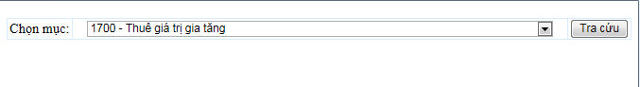
    - NNT chọn mục NDKT cần tra cứu
    - Nhấn nút “Tra cứu” hệ thống kiểm tra và hiển thị danh sách kết quả phù hợp với điều kiện tra cứu.
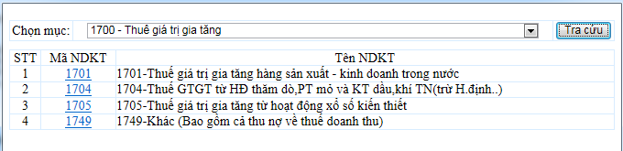
Lưu ý:
- Bắt buộc phải nhập ít nhất một dòng khoản nộp. Trong đó, thông tin nội dung kinh tế, kỳ thuế, mã NDKT, mã chương, số tiền không được để trống.
- Nhấn “Thêm dòng”: Hệ thống chèn thêm một dòng trống thông tin khoản nộp vào phía dưới dòng hiện tại.
- Nhấn “Xóa” dòng: Hệ thống xóa bỏ dòng được chọn khỏi lưới dữ liệu.
- Nhấn “thiết lập lại”: Hệ thống xóa hết dữ liệu đã nhập trên giấy nộp tiền.
- Lưu thông tin giấy nộp tiền: Hệ thống lưu các thông tin đã nhập trên giấy nộp tiền
Bước 3: Nhấn nút “Hoàn thành”
- Sau khi nhập đẩy đủ thông tin, NNT nhấn nút “hoàn thành” để hoàn tất việc lập giấy nộp tiền
- Hệ thống kiểm tra thông tin nhập vào:
  - Nếu các thông tin kiểm tra không hợp lệ, hệ thống hiển thị thông báo trực tiếp trên màn hình cho NNT lỗi để NNT thực hiện sửa lại.
  - Nếu nội dung GNT vượt quá giới hạn 210 ký tự thì hệ thống cảnh báo
  - Nếu thông tin hợp lệ, hệ thống hiển thị màn hình “Chi tiết giấy nộp tiền”.
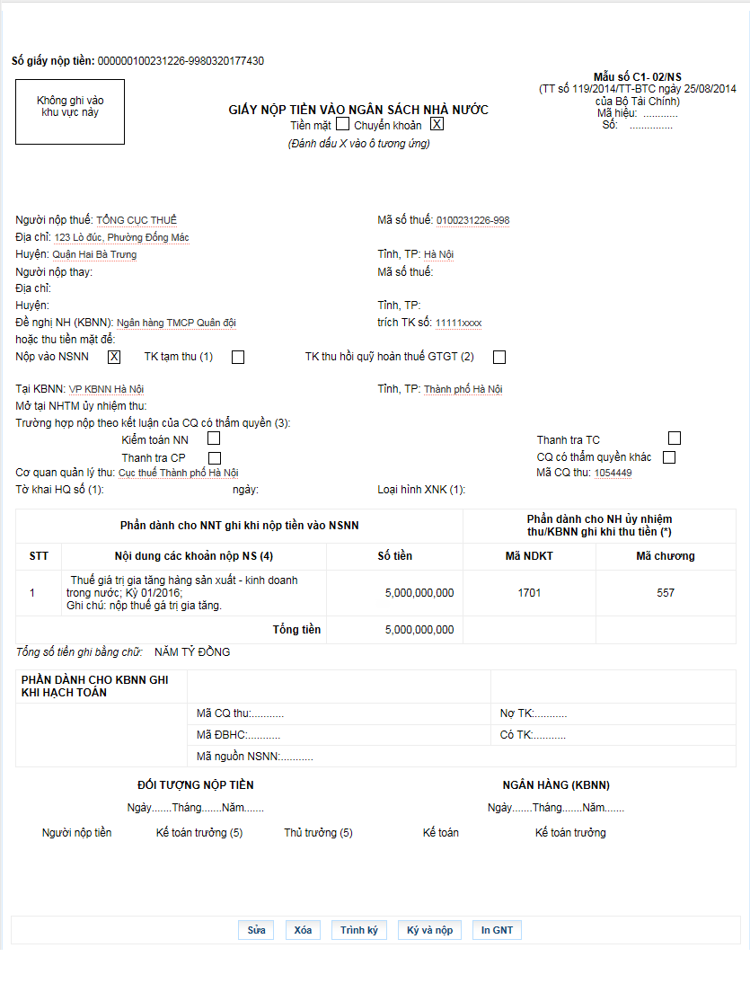
- NNT xem lại chi tiết giấy nộp tiền để kiểm tra lại thông tin đã đúng hay chưa.
- Nhấn nút “Sửa” quay về màn hình nhập giấy nộp tiền để sửa lại thông tin.
- Nhấn nút “Xóa” để xóa giấy nộp tiền vừa lập.
- Nhấn nút “In GNT” để in chi tiết GNT
Bước 4: Nhấn nút “Trình ký”
- Trường hợp người lập GNT không có chữ ký số mà phải trình qua 1 người khác (người giữ chữ ký số) thì thực hiện bước này để chuyển giấy nộp tiền vào trạng thái chờ ký. Cho phép NNT thực hiện trình GNT đã được lập thành công tới người ký duyệt chứng từ (người giữ chữ ký số)
- Hệ thống hiển thị thông báo “Chờ phê duyệt và ký nộp!”. Nhấn kết thúc để hoàn thành.
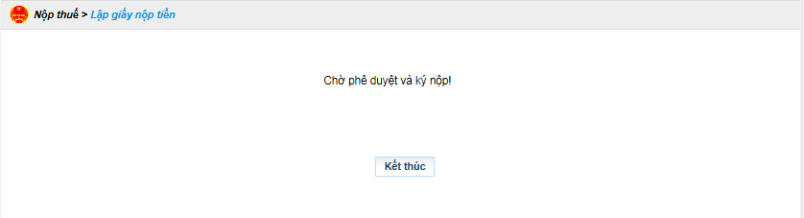
Bước 5: Người phê duyệt GNT (người giữ CKS) chọn menu “Nộp thuế”, sau đó chọn “Phê duyệt giấy nộp tiền”
- Hệ thống hiển thị màn hình Danh sách giấy nộp tiền đã trình ký
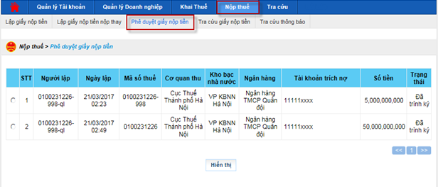
Bước 2: Chọn Giấy nộp tiền cần phê duyệt, chọn “Hiển thị”
- Hệ thống hiển thị màn hình chi tiết giấy nộp tiền.
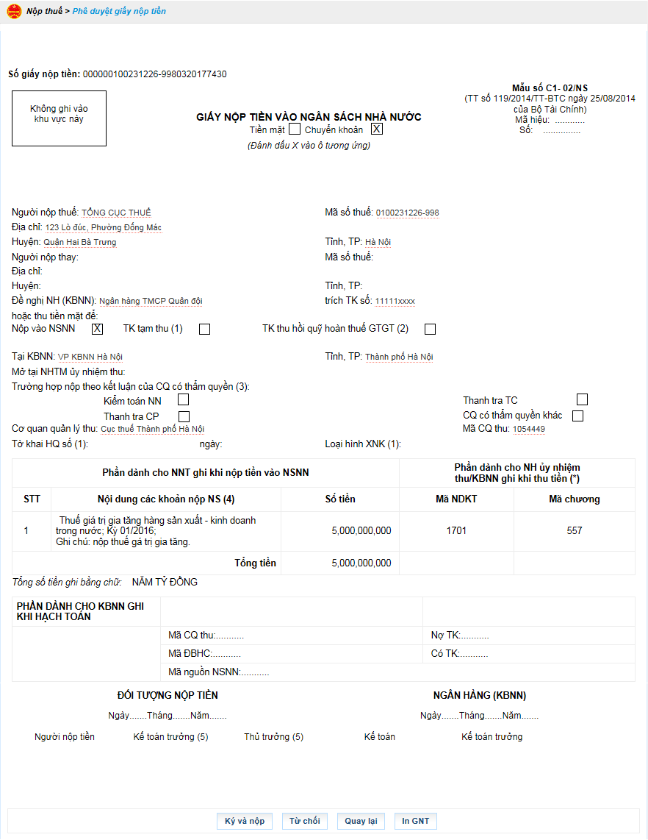
- NNT xem lại chi tiết giấy nộp tiền để kiểm tra lại thông tin trước khi phê duyệt.
- Nhấn “Quay lại” để quay lại danh sách giấy nộp tiền đã trình ký
- Nhấn “In GNT” để in chi tiết GNT
Bước 3: Nhấn nút “Ký và nộp”
- Cho phép NNT (người giữ chữ ký số) ký duyệt chứng từ.
- Hệ thống hiển thị cửa sổ yêu cầu nhập mã PIN
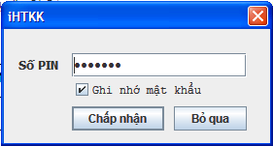
- Nhập mã PIN đúng và chọn nút “Chấp nhận”, hệ thống báo ký điện tử thành công và gửi GNT tới cơ quan thuế

